МІНІСТЕРСТВО ОСВІТИ І НАУКИ УКРАЇНИ

ДЕРЖАВНИЙ ВИЩИЙ НАВЧАЛЬНИЙ ЗАКЛАД «ПРИДНІПРОВСЬКА ДЕРЖАВНА АКАДЕМІЯ БУДІВНИЦТВА ТА АРХІТЕКТУРИ»

КАФЕДРА АРХІТЕКТУРНОГО ПРОЕКТУВАННЯ ТА МІСТОБУДУВАННЯ

**Методичні вказівки до виконання курсового проекту з дисципліни «Архітектурне проектування» за темою «Готель» для студентів ступеня бакалавра спеціальності 191 «Архітектура та містобудування» денної форми навчання**

Дніпро

2020

Методичні вказівки до виконання курсового проекту з дисципліни «Архітектурне проектування» за темою «Готель» для студентів ступеня бакалавра спеціальності 191 «Архітектура та містобудування» денної форми навчання / Укладачі: Речиц О. А., Славінський В. С., Турган І. В.- Дніпро: ПДАБА, 2020 –22 с.

Методичні вказівки містять відомості з питань проектування готелів, особливості їх об’ємно-просторових рішень. Наведено нормативні вимоги до архітектурно-планувальних і конструктивних рішень основних приміщень і складу готелю.

Укладачі: Речиц О. А., старший викладач кафедри архітектурного проектування та містобудування ПДАБА;

Славінський В. С., доцент кафедри архітектурного проектування та містобудування ПДАБА;

Турган І. В., асистент кафедри архітектурного проектування та містобудування ПДАБА.

Відповідний за випуск: Невгомонний Г. У., кандидат технічних наук, доцент, завідуючий кафедри архітектурного проектування та містобудування ПДАБА.

Рецензент: Челноков О. В., кандидат технічних наук, професор кафедри основ архітектури ПДАБА

Затверджено на засіданні

кафедри архітектурного

проектування та містобудування ДВНЗ ПДАБА

Протокол № 6 від 6.03.2020р.

Зав. кафедри АП та М

Невгомонний Г. У.

Затверджено на засіданні Президії методичної ради ДВНЗ ПДАБА Протокол№7(142)від 4.06.2020р.

**Зміст**

1. Мета і завдання проекту……………………………………...…...3
2. Загальні положення……………………………………………......4
3. Розташування готелю в структурі міста……………………...….4
4. Генеральний план……………………………………………...…..4
5. Структура готелю…………………………………………...……..6
6. Основи композиційного рішення…………………………..…….9
7. Приймально-допоміжні приміщення…………………….……..11
8. Житлова група приміщень…………………………….………...11
9. Група приміщень харчування………………………….………..14
10. Група приміщень культурно-масового обслуговування…..…..15
11. Група адміністративних, службових, підсобних приміщень та майстерень……………………………………………………..17
12. Будівельно-конструктивна основа будівлі готелю……….…....17
13. Склад проекту…………………………………………………….18

Література………………………………………………………...18

Додаток А. Габаритні розміри шахт ліфтів (у плані) залежно від виду будівель. ....………………………………….…….………..20

Додаток Б. Приклади розміщення санітарних приладів для інвалідів…...…………...……………………………………….……...21

Додаток В. Приклади планувальних рішень ванних кімнат і санвузлів (з мінімальними габаритами). .……………….……...22

1. **Мета і завдання проекту**

Мета проекту - вдосконалення професійних навичок студентів у вирішенні багатоаспектних соціально-побутових питань, зв’язаних з проектуванням сучасного житла та готелів, а також є придбання навичок і знань проектування полі функціонального будинку великого містобудівного значення.

Основним завданням проекту є створення комфортних умов проживання і культурно-побутового обслуговування населення з урахуванням місцевих природно-кліматичних характеристик, сучасних індустріальних конструкцій і архітектурно-композиційних вимог.

1. **Загальні положення**

Розширення зв’язку між містами, областями, державами, а також перспективи розвитку туризму в Україні свідчать про необхідність створення мережі готелів в містах, курортах, біля історичних пам’яток.

В проекті пропонується розробка будівлі міського готелю третьої (четвертої) категорії зручності на 200 номерів.

1. **Розташування готелю в структурі міста**

Установи та організації громадського обслуговування слід розміщувати на територіях, наближених до місць проживання і роботи населення, у складі громадських центрів та в ув’язці з системою громадського пасажирського транспорту, з урахуванням транспортної доступності до об’єктів громадського обслуговування.

Готелі, розміщені у центральних історичних районах мають певні безперечні переваги. На території історичного центру розміщуються архітектурні та історичні пам’ятки, які привертають увагу туристів. Готель, розміщений в історичному центрі дає можливість своїм гостям відвідувати значимі місця без залучення громадського або приватного транспорту, що більш зручно, та надає змогу зменшити витрати часу на вирішення власних справ туристів.

Якщо проектування і будівництво готелю ведеться у діловому центрі міста, на його формування впливають інші закономірності. Територія ділового центру дає змогу використовувати більші за площею вільні ділянки, які можуть бути відкриті з кількох сторін і мати зручні транспортні під’їзди. На ділянці з’являється змога влаштувати стоянки автомобілів, рекреаційні та господарчі зони. Відкритий простір надає можливість більш вільно вирішувати об’ємно-планувальну організацію готелю.

Вибір ділянки для розміщення готельного комплексу зумовлюється цілим рядом чинників, а саме містобудівними, архітектурно-ландшафтними, екологічними, інженерно-економічними.

Ділянка, обрана для будівництва готелю повинна мати достатню площу території з урахуванням особливостей його експлуатації і місткості. Потрібно забезпечити транспортну доступність, зручний зв’язок із центром міста й вокзалами, мати вільні території для під'їздів і стоянок пасажирських, екскурсійних автобусів і автомашин.

1. **Генеральний план**

Площа ділянки визначається проектом з урахуванням умов розміщення, характеру міського середовища, функціонального складу і категорії готелю. Земельна ділянка для розміщення готелю повинна забезпечити можливість облаштування (розміщення ділянки відпочинку, господарських ділянок і гостьових стоянок автотранспорту) та озеленення.

У складі ділянки готелю повинні бути передбачені:

- упоряджені майданчики перед входами в приміщення громадського і житлового призначення (з розрахунку не менше 0,2 м2 на одного мешканця);

-майданчики для стоянки автомобілів;

- майданчики для тимчасового паркування автомобілів і автобусів для висадки та посадки пасажирів;

- внутрішні наскрізні проїзди, під'їзди до головного та інших входів до готелю.



*Рис.4.1. Схеми планування ділянки готелів для центральних районів міст*

При готелях повинні передбачатися автостоянки, що охороняються. Кількість місць на автостоянках залежно від категорії готелю приймається не менше 20-25 % від кількості номерів. Також можливе розміщення підземного паркінгу

Відкритий майданчик для короткочасної стоянки біля головного входу проектується з розрахунку одночасного розміщення не менше п'яти автомобілів.

На ділянках готелів повинні бути передбачені індивідуальні стоянки для інвалідів (із розрахунку 10 %, але не менше одного машино-місця), максимально наближені до входу у будинок, і спеціальні пристрої (пандуси, підйомники), що забезпечують доступність для мало мобільних груп населення громадських зон будинків і території готелю.

Навколо готелю передбачається проїзд пожежними машинами. Територія озеленюється.

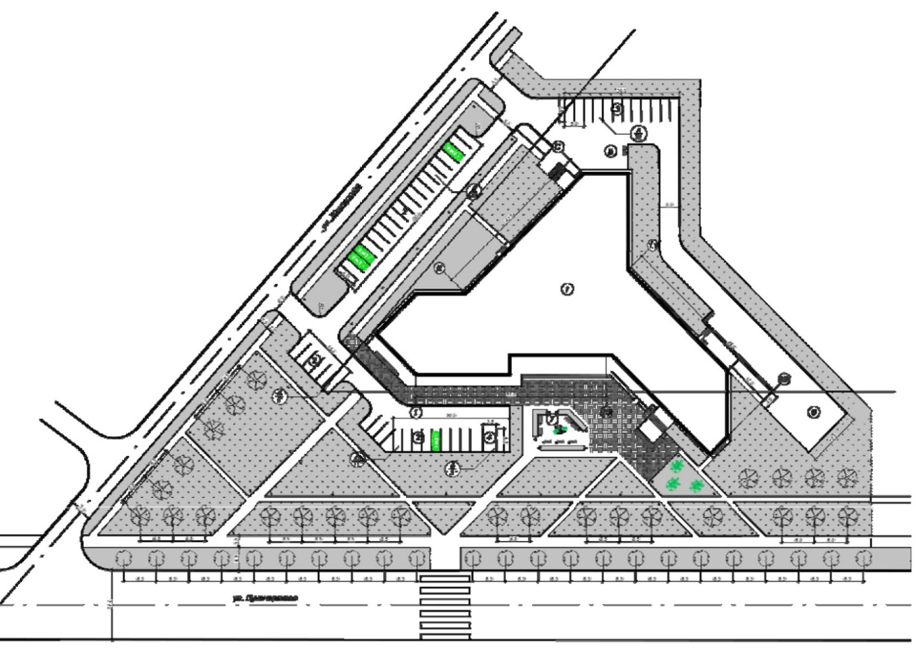

*Рис.4.2. Проектна пропозиція генплану готелю:* *1-здание готелю; 2 - автомобільна стоянка; 3 - автомобільна стоянка для персоналу готелю; 4 - автомобільна стоянка для інвалідів-колясочників; 5 - господарський майданчик готелю; 6 - господарський майданчик ресторану; 7 - зона відпочинку.*

1. **Структура готелю**

Готель має структуру складену з:

* групи приймально-допоміжних приміщень, що включають вестибюль, де здійснюється прийом, оформлення і розміщення прибулих, розрахунок з ними, а також збереження багажу і ряд інших обслуговуючих функцій;
* житлової групи з житловими номерами та приміщеннями, що їх обслуговують, які представляють основний обсяг будинку;
* групи приміщень харчування з рестораном, кафе і буфетами;
* групи приміщень культурно-масового обслуговування з конференц-залом чи глядацькою залою, більярдної, сауною та плавальним басейном;
* групи приміщень адміністрації, службових і допоміжних приміщень, майстерень, а також гараж автомашин приїжджих.

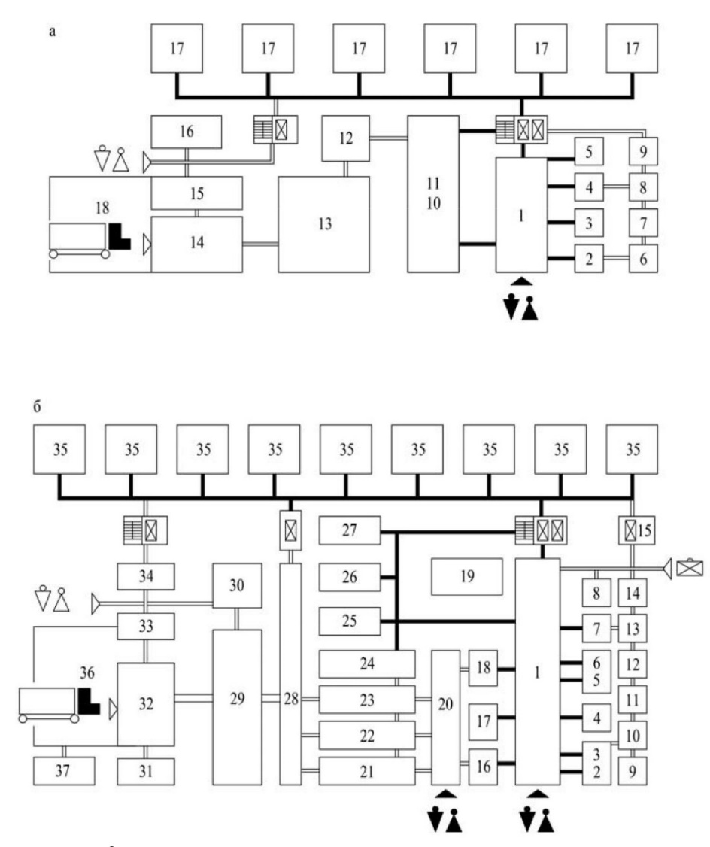

* *Рис.5.1. Функціональні схеми організації готелів : а- готель малої місткості, середнього рівня комфорту : 1 - вестибюль; 2 - кабінет адміністратора; 3 - перукарня; 4 - гардероб;5 - загальні санітарні вузли; 6 - дирекція; 7 - бухгалтерія; 8 - камера схову; 9 - кімната громадських організацій; 10 - кафе (ресторан); 11 - буфет; 12 - роздавальна; 13 – виробничі приміщення пищеблока; 14 - склади; 15 - ремонтні майстерні; 16 - приміщення персоналу; 17 - номери; 18 - господарський двір; б- готель великої місткості і високого рівня комфорту : 1 - вестибюль; 2 - кабінет адміністратора; 3 - портьє; 4 - відділення зв'язку; 5-сберкасса; 6 - відділення банку; 7 - бюро обслуговування; 8 - приміщення швейцарів і обслуговування багажу; 9 - відділ кадрів; 10 - дирекція; 11 - бухгалтерія; 12 - кімната громадських організацій; 13-14 - службові приміщення; 15 - приміщення для розбирання і сортування багажу; 16 - гардероб і камера схову; 17 - перукарня; 18 - загальні санітарні вузли; 19 - КПВ; 20 - вестибюль підприємства громадського харчування; 21 - ресторан з банкетними залами; 22 - кафе і буфети; 23 - універсальний зал; 24 - вітальні; 25 - бари; 26 - сауна; 27 - кегельбан (більярдна); 28 - роздавальна; 29 - виробничі приміщення пищеблока; 30 - їдальня персоналу; 31 - технічні приміщення; 32 - склади; 33 - ремонтні майстерні; 34 - приміщення персоналу; 35 - номери і приміщення персоналу на поверхах; 36 - господарський двір; 37 - гараж.*

**Приймально-допоміжні приміщення.**

Ці приміщення є ланкою, яка зв’язує всі групи готелю. Основним приміщенням цієї групи є вестибюль, що створює перше враження про готель.

У вестибюлі необхідно організувати чіткий (транзитний) рух людей від входу в будинок до вузла вертикального зв’язку – сходів, ліфта. До непрохідної зони вестибюля відноситься вітальня для приїжджих чи зустрічей, до якої примикає стійка, де відбувається прийом, поселення приїжджих та розрахунок з ними.

Зручно розташовані відносно вестибюлю повинні бути камера схову, відділення зв’язку, фотолабораторія, перукарня та ремонтні майстерні, а також пункти прийому хімчистки і прання.

На шляху основного руху людей у вестибюль розташовують кіоски з продажу періодики, аптечних товарів і , можливо, сувенірів. При вході до вестибюля розташовують гардероб для гостей, що приходять до тих, хто проживають в готелі.

Вестибюль має бути зв’язаний з рестораном, кафе, крім того, повинні бути зручні зв’язки з більярдною, сауною, плавальним басейном. Близький і зручний службовий зв’язок вестибюля повинен забезпечуватись комплексом обслуговуючих і адміністративних приміщень (директор, контора, бухгалтерія та ін.).

**Житлова група приміщень.**

Дана група приміщень в будинку готелю є основною за обсягом. Вона складається з одно-, двомісних однокімнатних номерів, що складають до 80%, а також двомісних двокімнатних номерів і двомісних трикімнатних номерів (апартаментів).

При кожному номері передбачені санітарні вузли і тамбур-передня. Площа санітарного вузла і передньої зі вбудованою шафою складає 5-6 кв. м.

Житловий номер повинен мати три зони: зону для сну з ліжком і тумбочкою, зону відпочинку з кріслами або стільцями та журнальним столиком, а також зону для занять з робочим столом, кріслом або стільцем. Оптимальним кроком у розміщенні номерів є крок 3,3 – 3,6 м. житлові номери об’єднуються коридором, ширина якого має складати 1,8 м. відстань між торцем коридору і сходами не більше 25 м. На кожному поверсі біля вертикального вузла звичайно передбачається хол для бесід, перегляду телевізора.

Для обслуговування житлових номерів на поверхах передбачається комплекс приміщень з білизняними, гладильнею, кімнатою чергового персоналу.

**Група приміщень харчування.**

Група цих приміщень складається з ресторану, кафе і буфетів. Ресторан повинен мати зручний зв’язок з вестибюлем готелю. Він розрахований на обслуговування не тільки тих, хто проживає у готелі, але й сторонніх відвідувачів. Для цього ресторан повинний мати свій самостійний вестибюль з гардеробом і санвузлом. Аналогічне рішення повинне мати і кафе.

Через три-чотири житлових поверхи передбачаються буфети для сніданків і вечерь. При буфеті підсобне приміщення повинне бути зв’язане вантажним підйомником з виробничими приміщеннями установ харчування. Бажано, щоб виробничі приміщення ресторану і кафе були централізованими, загальними й зібрані в одному місці. Для персоналу готелю передбачається окрема їдальня.

В обідньому залі ресторану виділяється естрада і місце для танців (а також банкетний зал).

**Група приміщень культурно-масового обслуговування.**

До неї відносяться: конференц-зал або зала універсального призначення з кімнатами артистів, комплексом приміщень кінопроекційної.

До цієї групи також відноситься більярдна, сауна з підсобними приміщеннями.

Всі ці приміщення повинні бути зручно зв’язані з житловою частиною та вестибюлем готелю.

Конференц-зал може мати вхід з вестибюлем, гардеробом і санвузлами.

Група приміщень адміністрації, службових, і допоміжних приміщень, майстерень, а також гараж як готелю так і приїжджих.

1. **Основи композиційного рішення.**

Композиція готелю виконується з урахуванням містобудівних умов і вимог, рельєфу місцевості і місцевих кліматичних даних. Композиція може бути вирішена в одному будинку, при якому приймально-допоміжні приміщення і приміщення харчування (суспільна частина готелю) у 1-3 поверсі, є своєрідним фундаментом, на якому зводиться багатоповерхова житлова частина готелю.

Композиція крім того може бути вирішена таким чином, коли житлова і суспільна частини готелю розташовані у зв’язаних між собою будинках.

Поряд із приведеними чіткими композиційними прийомами може бути здійснений ряд комбінованих проміжних рішень цього спорудження.

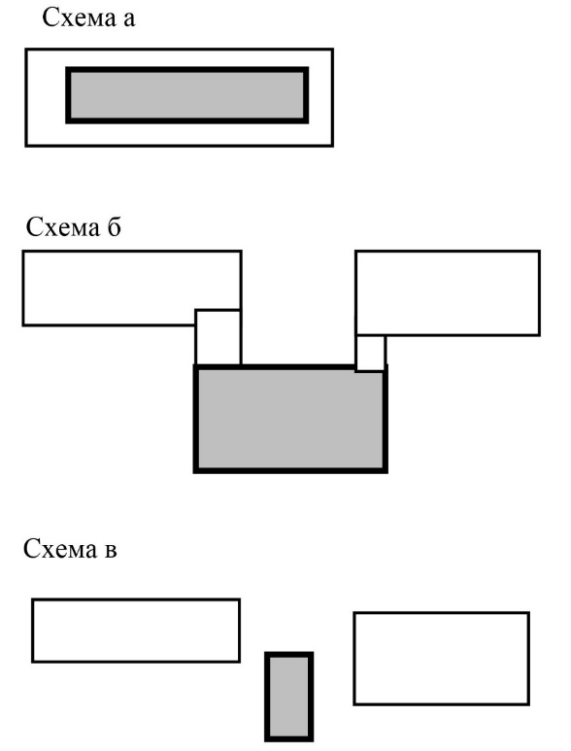

*Рис.6.1. Об'ємно-просторова структура готелів*

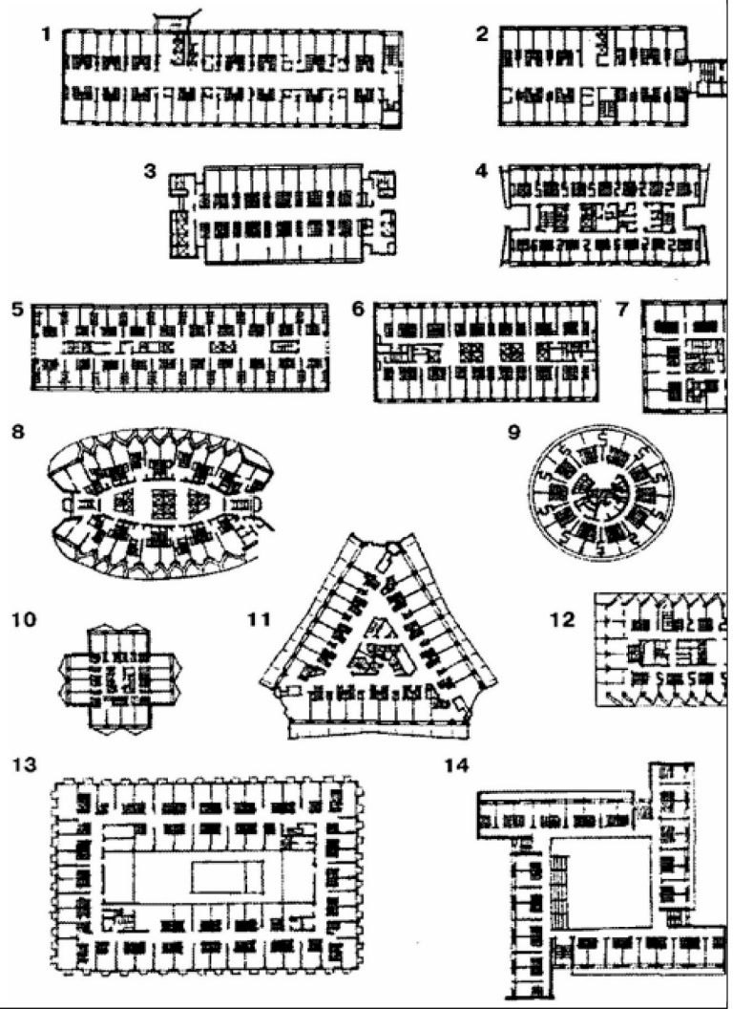

*Рис.6.2. Форми плану житлових поверхів готелів : прямокутна (1-6), компактна (7-12), атриумная (13-14)*

1. **Приймально-допоміжні приміщення.**

Таблиця 7.1.

Перелік групи приймально-допоміжних приміщень.

|  |  |  |
| --- | --- | --- |
| Найменування приміщень | Площа, м2 | Примітки |
| Вестибюль | 180 |  |
| Гардероб | 5 | Входить до площі вестибюлю |
| Приміщення щвейцара | 8 | Входить до площі вестибюлю |
| Приміщення адміністратора –  3 кімнати по 8 м2 | 24 | В безпосередньому зв’язку з вестибюлем |
| Приміщення зберігання документів | 8 |  |
| Приміщення портьє | 8 |  |
| Санвузли вестибюля | 6 | Жіночий- 1 унітаз та умивальник; чоловічий – 1 унітаз, пісуар та умивальник |
| парикмахерська | 36 |  |
| Майстерня по ремонту та прасуванню одягу | 11 |  |
| Майстерня дрібного ремонту взуття та кожгалантереї | 13 | Приміщення повинні бути у зручному зв’язку з вестибюлем |
| Приймальний пункт хімчистки та прання | 22 | Приміщення повинні бути у зручному зв’язку з вестибюлем |
| Пункт прокату культурно-побутових речей | 15 |  |
| Прийом замовлень на фотороботи та фотолабораторія | 10 |  |

1. **Житлова група приміщень.**

До складу житлової групи приміщень входять житлові номери, а також приміщення, що їх обслуговують по житлових поверхах.

В таблиці 8.1. надається склад житлових приміщень готелю.

Таблиця 8.1.

Склад житлової групи приміщень.

|  |  |  |  |  |
| --- | --- | --- | --- | --- |
|  | Житлова площа одного номера, м2 | Кількість номерів | Загальна кількість місць в номерах | Примітки |

Продовження табл. 8.1.

|  |  |  |  |  |
| --- | --- | --- | --- | --- |
| Номера двомісні однокімнатні | 15 | 90 | 180 | В номері передбачається ванна, умивальник, унітаз, висушувачи для рушників. Додатково – біде тільки для трикімнатних номерів. |
| Номера одномістні однокімнатні | 12 | 90 | 90 |
| Номера двомісні двокімнатні | 30 | 12 | 34 |
| Номера трикімнатні двомісні (апартаменти) | 40 | 3 | 6 |

Кількість номерів для осіб з інвалідністю на кріслах колісних, з дефектами зору та незрячих повинна бути не менше 10%від загальної кількості. Обладнання номерів повинно задовольняти потребам зазначеної категорії мешканців готелю та відповідним нормам.

Таблиця 8.2.

Склад допоміжних приміщень на типовому поверсі.

|  |  |  |
| --- | --- | --- |
|  | Площа, м2 | Примітки |
| Кімнати для чергового персоналу зі вбудованими шафами для чистої білизни | 10-12 | Даний комплекс приміщень чергового персоналу повинен забезпечувати 60 місць в номерах. В комплексі передбачається сміттєпровід. |
| Склади для брудної білизни | 6 |
| Склади для прибирального інвентаря, зберігання візків покоївок | 8-12 |
| Кімнати чистки та прасування одягу | 8 |
| Приміщення старшої покоївки | 12 |
| Душова з умивальником та унітазом | 3 |
| По поверхова вітальня | 30-80 | Бажано у вузла вертикального зв’язку |

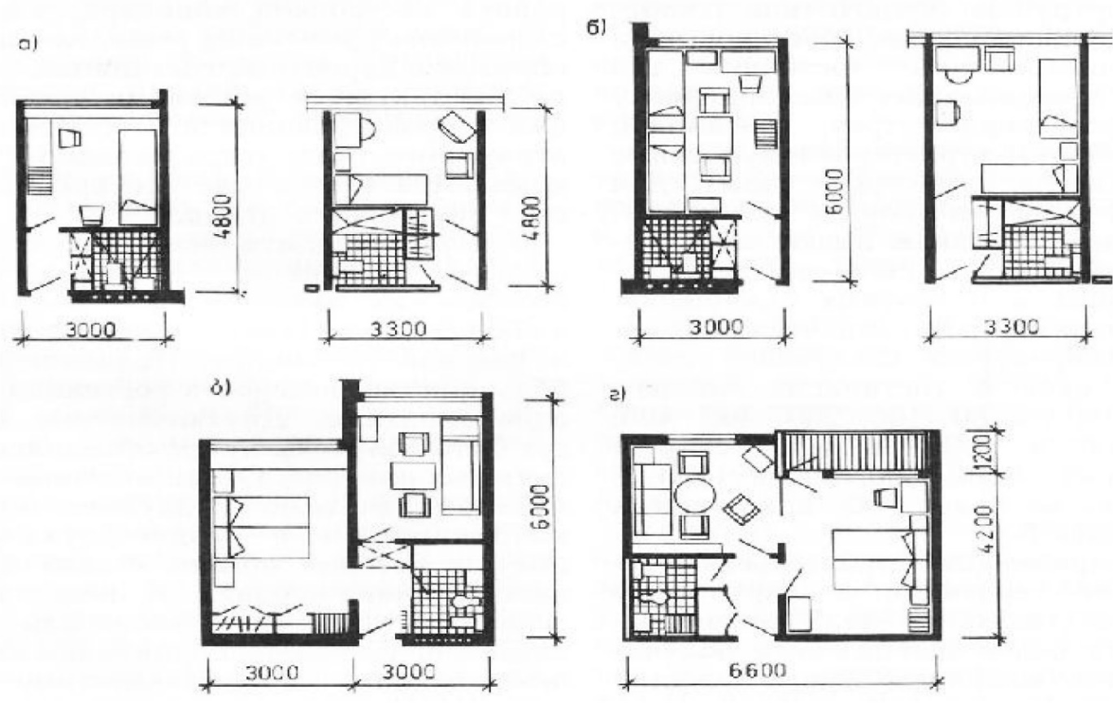

*Рис.8.1. Планування номерів готелю загального типу : а- одномісні; б- двомісні; в- тримісні; г- номери "люкс"*

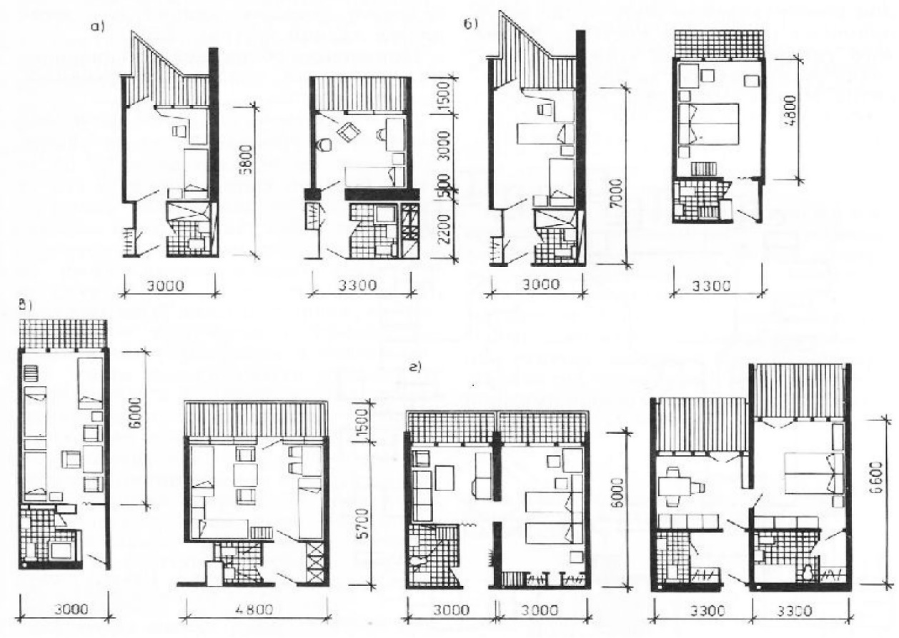

*Рис.8.2. Планування номерів готелів курортного типу : : а- одномісні; б- двомісні; в- тримісні; г- номери "люкс"*

1. **Група приміщень харчування.**

До складу готелю входять ресторан на 200 місць і кафе на 100 посадкових місць, буфети на поверхах та їдальня персоналу на 20-30 посадкових місць.

Як ресторан, так і кафе повинні мати зручний зв’язок з вестибюлем та мати свої відокремлені входи з власними вестибюлями, гардеробами, санвузлами.

Головні виробничі приміщення підприємств харчування передбачаються спільними для ресторану і кафе.

Таблиця 9.1.

Склад групи приміщень харчування готелю.

|  |  |  |
| --- | --- | --- |
| Найменування | Площа, м2 | Примітки |
| Ресторан | | |
| Приміщення для відвідувачів: вестибюль з гардеробом й санвузлами | 90 | В тому числі гардероб 16 м2. В санвузлі: для чоловіків 1 унітаз, 1 пісуар, 1 умивальник.  Для жінок: 2 унітаза, 1 умивальник. |
| Аванзал | 20 |  |
| Обідній зал | 360 |  |
| Приміщення офіціантів | 6 |  |
| Приміщення для зберігання музичних інструментів | 6 |  |
| Виробничі приміщення ресторану | | |
| Буфет | 30 |  |
| Гарячий цех | 150 | Об’єднані з цехом кафе |
| Холодний цех | 30 |
| Приміщення для різання  хлібу | 7 |  |
| М’ясний, рибний цех | 30 |  |
| Овочевий цех | 20 |  |
| Приміщення завідуючого  виробництвом | 10 |  |
| Мийна кухонного посуду | 14 | Об’єднані мийна з кафе |
| Мийна та склад тари | 20 | Об’єднана з мийною складу тари кафе |
| Роздавальна | 30 |  |
| Кондитерський цех: |  |  |
| Приміщення для підготовки яєць | 6 |  |

Продовження табл. 9.1.

|  |  |  |
| --- | --- | --- |
| Приміщення для випічки  виробів | 50 |  |
| Приміщення обробки виробів | 10 |  |
| Мийна столового посуду | 30 |  |
| Сервізна | 13 |  |
| Склад тари | 8 |  |
| Охолоджувальні камери  молочних продуктів,  гастрономії | 20 | Спільна з кафе |
| Охолоджувальні камери  фруктів, ягід, напоїв, овочів | 13 |
| Охолоджувальні камери м’яса, риби | 23 |
| Склад сухих продуктів | 19 |
| Склади овочів, солінь та  квашень | 14 |  |
| Склад горілчаних виробів | 20 | Спільна з кафе |
| Склад інвентарю | 16 |
| Приміщення комірника | 5 |  |
| Завантажувальна | 30 | Спільна з кафе |
| Кафе | | |
| Приміщення для відвідувачів | | |
| Вестибюль з гардеробом та санвузлами | 30 | В тому числі гардероб 8м2. Санвузли: Жіночий – 1 унітаз та умивальник. Чоловічий – 1унітаз, пісуар та  умивальник. |
| Обідній зал з  самообслуговуванням | 160 |  |
| Виробничі приміщення | | |
| Приміщення для різання  хлібу | 6 |  |
| Доготовочний цех | 6 |  |
| Мийна столового посуду | 24 |  |
| Буфети | | |
| Зал з роздавальною | 25 | Передбачаються через два поверхи на третій. Буфет повинен єднатися з виробничими приміщеннями ресторану підйомником |
| Підсобне приміщення | 5 |
| Мийна столового посуду | 5 |

Продовження табл. 9.1.

|  |  |  |
| --- | --- | --- |
| Їдальня персоналу | | |
| Обідній зал | 45 |  |
| Мийна столового посуду | 10 |  |
| Охолоджувальні камери | 6 |  |
| Адміністративні та побутові приміщення ресторану, кафе, їдальні | | |
| Кабінет директора | 9 |  |
| Контора | 15 |  |
| Головна каса | 5 |  |
| Приміщення персоналу | 16 |  |
| Гардероб персоналу | 60 |  |
| Гардероб для офіціантів | 13 |  |
| Душові, вбиральні, приміщення особистої гігієни жінок | 25 |  |
| білизняні | 28 |  |

1. **Група приміщень культурно-масового обслуговування.**

Таблиця 10.1.

Склад групи приміщень культурно-масового обслуговування готелю.

|  |  |  |
| --- | --- | --- |
| Найменування | Площа, м2 | Примітки |
| Конференц-зал | 200 | Він може бути вирішений як зал універсального призначення |
| Кулуари при залі | 80 |  |
| Кімнати артистів, культурного організатора (дві кімнати по 10м2) | 20 |  |
| Кіноапаратна з кабінами  синхронного перекладу | 64 |  |
| Більярдна | 36 |  |
| Комора | 8 |  |
| Сауна з роздягальнею,  мийною, сауною, басейном, кімнатами відпочинку | 70 |  |

1. **Група адміністративних, службових, підсобних приміщень та майстерень.**

Таблиця 11.1.

Склад групи адміністративних, службових, підсобних приміщень

та майстерень.

|  |  |  |
| --- | --- | --- |
| Найменування | Площа, м2 | Примітки |
| Кабінет директора | 14 |  |
| Приміщення технічного й  обслуговуючого персоналу, плановий відділ  (9 приміщень по 10-14м2) | 110 |  |
| Бухгалтерія з касою (16+8 м2) | 24 |  |
| Кімната персоналу | 48 |  |
| Диспетчерська інженерного обладнання | 16 |  |
| Вузол зв’язку | 8 |  |
| Центральна білизняна  (з відділеннями брудної та чистої білизни) | 30 |  |
| Ремонтні майстерні | 40 |  |
| Склади меблів та інвентарю | 40 |  |
| Санвузли персоналу | 10 | Жіночий: душ, 2 унітази й умивальник. Чоловічий: душ, 2 унітази, пісуар та  умивальник. |
| Приміщення двірника | 30 |  |
| Гараж для приїжджих на  50 машин | 1250 | Гараж може вирішуватись як підземний гараж або відкрита охоронювана стоянка. |
| Пункт охорони гаража | 10 |  |

1. **Будівельно-конструктивна основа будівлі готелю.**

Основою конструктивної схеми готелю зазвичай служать габарити житлового номера. В будівництві сучасних готельних будівель широке поширення отримали каркасні системи – монолітна та збірна.

Побудова конструктивної схеми в каркасній системі може буди різноманітною і залежить від розстановки колон та їх шага – модуля.

У будівництві готелів використовують такі поздовжні конструктивні кроки: 480, 540, 600, 640 та 720 см. Виходячи із цього ширина однокімнатного номеру в осях може мати розміри 240, 270, 300, 330 та 360 см. Найбільш задовольняючі композиційні рішення можуть бути отримані при кроці 330 та 360 см., а саме: 1- сітка каркасу пов’язана цілком з розмірами модуля однокімнатного номеру; 2- сітка каркаса розрахована охопити два однокімнатні номери, де внутрішня перегородка може переміщатися, створюючи в цих двох номерах нерівні площі; 3- сітка каркаса зберігає модуль на дві кімнати, але скорочено кількість стійок в 2 рази за рахунок облаштування консолей, на які спираються легкі зовнішні стіни. В цій схемі вдвічі зменшується число стійок, отже і фундаментів і других елементів, що дає найбільшу економію і в той же час відкриваючи великі можливості для різної мінливості у вирівнюванні поперічних перегородок для утворення різних за площею номерів.

1. **Склад проекту.**
2. Ситуаційний план 1:5000, 1:10000
3. Генеральний план 1:500
4. Головний фасад 1:50 – 1:100
5. Бічний фасад 1:100 – 1:200
6. Плани неповторювальних поверхів 1:200
7. Розрізи 1:100 – 1:200
8. Перспектива (заміну на аксонометрію і макет виключено)
9. Інтер’єр вестибюля
10. Архітектурні деталі, вузол

**Література**

1. Архитектурное проектирование общественных зданий и сооружений. –М.: Стройиздат, 1985. – 543 с.
2. Гельфонд А. Л. Архитектурное проектирование общественных зданий и сооружений /учебник - М.: Архитектура С, 2007
3. ДБН В.2.2-20:2008 Будинки і споруди. Готелі. – К., Мінрегіонбуд України, 2009 – 40 с.
4. ДБН В.2.2-20:2008 Будинки і споруди. Готелі. Зміна №1. – К., Міністерство регіонального розвитку, будівництва та житлово-комунального господарства України, 2019 – 23 с.
5. ДБН Б.2.2-12:2019 Планування та забудова територій. - К., Міністерство регіонального розвитку, будівництва та житлово-комунального господарства України, 2019 – 178 с.
6. ДБН В.2.2-9:2018 Громадські будинки та споруди. Основні положення. - К., Міністерство регіонального розвитку, будівництва та житлово-комунального господарства України, 2019 – 43 с.
7. ДБН В.2.2-40:2018 Інклюзивність будівель і споруд. - К., Міністерство регіонального розвитку, будівництва та житлово-комунального господарства України, 2018 – 95 с.
8. ДБН В. 1.1-7-2016 Пожежна безпека об'єктів будівництва. Загальні вимоги. - К., Міністерство регіонального розвитку, будівництва та житлово-комунального господарства України, 2017 – 41 с.
9. Маклакова Т.Г., Нанасова С.М. Конструкции гражданских зданий/учебник - М.:АСВ, 2010
10. Архитектурные конструкции/ З. А. Казбек-Казиев, В. В. Беспалов, Ю. А. Дыховичный и др.; Под ред. З. А. Казбек-Казиева: Учеб. для вузов по спец. «Архитектура. - М.: «Архитектура-С», 2006. – 344 с., ил.
11. Архитектурные конструкции. Книга II. Архитектурные конструкции многоэтажных зданий / Дыховичный Ю. А., Казбек-Казиев З. А., Даумова Р. И., Кириллова Т. И., Коретко О. В., Марцинчик А. Б., Савченко А. А., Суслова О. Ю., Бичев Ю. П.: Учеб. пособие. 2-е изд., переаб. И доп. – М.: «Архитектура – С», 2007. – 248 с.

Додаток А

Габаритні розміри шахт ліфтів (у плані) залежно від виду будівель.

|  |  |  |
| --- | --- | --- |
| Ліфти для житлових будівель | Ліфти для громадських і промислових будівель | Ліфти для лікувально-профілактичних установ |
|  | | |

*Рис.А.1* *Габаритні розміри шахт ліфтів (у плані) залежно від виду будівель.*

Додаток Б

Приклади розміщення санітарних приладів для інвалідів.

|  |
| --- |
| Планування універсальної кабіни. Планування доступної кабіни. |
| Розріз А-А |
| Приклади розміщення санітарних приладів |

*Рис. Б.1 Приклади розміщення санітарних приладів для інвалідів.*

Додаток В

Приклади планувальних рішень ванних кімнат і санвузлів

(з мінімальними габаритами).

|  |  |  |
| --- | --- | --- |
| Санітарно-гігієнічні приміщення | | |
|  | Мінімальні габарити | Прикладі планувальних рішень |
| Роздільний санвузол |  | |
| Суміщений санвузол |
| Ванна кімната |
| Вбиральня |

*Рис.В.1 Приклади планувальних рішень ванних кімнат і санвузлів*

*(з мінімальними габаритами).*